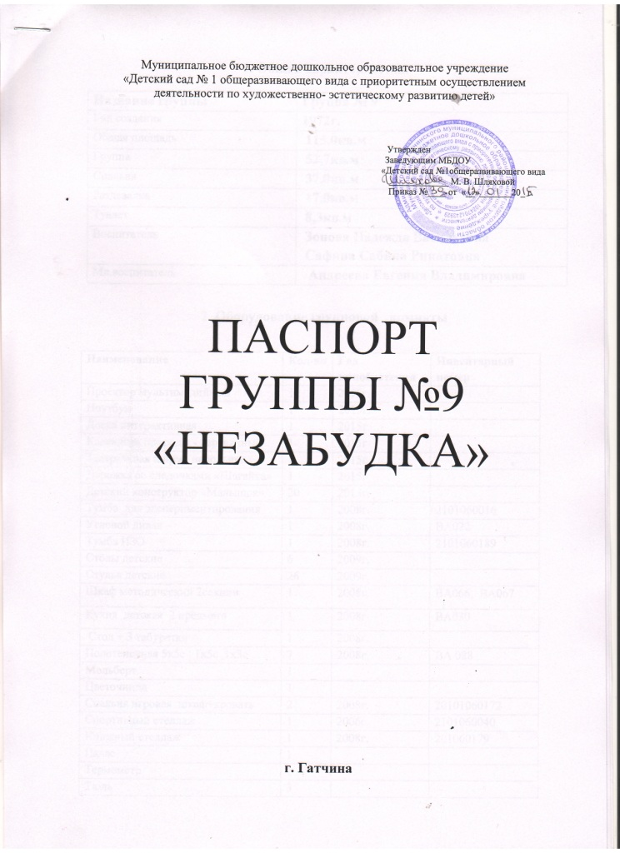

Общая характеристика

Название группы | Группа № 9
Год создания | 1972г.
Общая площадь | 115,0кв.м
Группа | 52,7кв.м
Спальня | 37,0кв.м
Раздевалка | 17,0кв.м
Туалет | 8,3кв.м
Воспитатели | Зонова Надежда Васильевна  Сафина Сабина Ринатовна
Мл.воспитатель | Андреева Евгения Владимировна

2. Оборудование групповой комнаты

Наименование | Кол-во | Год приобретения | Инвентарный номер
Проектор мультимедийный | 1 | 2015г.
Ноутбук | 1 | 2015г.
Доска интерактивная | 1 | 2015г.
Календарь природы - деревянный | 1 | 2015г.
Театральная ширма напольная | 1 | 2015г.
Дорожка со следочками «Шагайка» | 1 | 2015г.
Детский конструктор «Малышок» | 20 | 2015г.
Тумба для экспериментирования | 1 | 2008г. | 2101060016
Угловой диван | 1 | 2008г. | ВА022
Тумба ИЗО | 1 | 2008г. | 2101060189
Столы детские | 6 | 2009г.
Стулья детские | 26 | 2009г.
Шкаф методический 2секции | 1 | 2008г. | ВА066, ВА067
Кухня детская 2 предмета | 1 | 2008г. | ВА030
Стол + 3 табуретки | 1 | 2008г.
Полотенечная 5х5с 1х5с 1х3с | 7 | 2008г. | ВА 088
Мольберт | 1
Цветочница | 1
Спальня игровая шкаф+кровать | 2 | 2008г. | 20101060172
Спортивный стеллаж | 1 | 2006г. | 2101060040
Книжный стеллаж | 1 | 2008г. | 201060179
Палас | 1
Термометр | 1
Тюль | 3
Карниз | 3
Стеллаж «Айболит» | 1 | 2009г. | 2101060164
Окно пластиковое | 3 | 2012г.
Лампы э люминесцентные 1х4 | 6
Часы настенные | 1
Комплект стеллажей 3 предмета | 1 | 2009г. | ВА065
Комплект стеллажей 1 предмет |  | 2010г.
Стол для воспитателя | 1 |  | ВА 037
Муз.центр PanasonikАК-250 | 1 | 2009г. | 2101040091
Мат кож.зам. складной | 1 | 2010г. | 419
Телевизор | 1
DVD | 1
Стул взрослый | 1
Рукоход | 1 | 2009г. | ВА034
Зеркало | 2
Раковины | 4

3.Оборудование раздевального помещения

Наименование | Кол-во | Год приобретения | Инвентарный номер
Шкафы детские для одежды 3х5с,1х3с,1х1с | 25 | 2008г. | 2101060122
Шкафы детские для одежды 1х4с |  | 2008г. | 2101060076
Шкафы детские для одежды 2х1с |  | 2011г. | 2101060145
Шкаф двух створчатый | 1 | 2008г.
Диван 2-х сторонний кож.зам | 2 | 2008г.
Стенд настенный для информации | 2
Карниз оконный | 1
Тюль | 1
Лампа люминесцентная 1х4 | 2
Окно пластиковое | 1 | 2012г.
Термометр | 1
Полка для лепки | 1 | 2009г. | 2101060162
Доска для информации | 2

4. Оборудование для организации питания

Наименование | Кол-во | Год приобретения | Инвентарный номер
Кухня для мл.воспитателя | 1 | 2008г. | 2101060126
Мойки | 2
Поднос | 3
Тарелки глубокие | 27
Тарелки мелкие | 27
Чашки | 27
Бокалы для питья | 27
Блюдца | 27
Ложки десертные | 27
Нож раздаточный | 1
Вилки | 27
Чайные ложки | 27
Кастрюли | 6
Хлебница | 1
Миска под фрукты | 1
Нож детский | 27
Чайник | 1
Половник | 2
Раздаточная ложка | 1
Подставка под ложки | 2
Чайник электрический | 1
Халат белый | 2
Косынка | 2
Фартук | 1
Скатерти | 18
Барный стул | 1

5.Оборудование туалетного помещения

Наименование | Кол-во | Год приобретения | Инвентарный номер
Унитаз | 3
Шкаф хозяйственный | 1
Ведро для мусора | 1
Ведра для мытья полов | 3
Швабра деревянная | 3
Швабра щетка | 1
Халат рабочий | 1
Ванна-поддон | 1

